Город |  |  |  |  |  |  | Россия, 656010, Барнаул, пр. Ленина, 195  телефон 8-(3852)-55-66-88  e-mail: vzljotaltay@mail.ru  Документация и программное обеспечение размещены на сайте взлет-алтай.рф
Плательщик
ИНН / КПП
Получатель

Почтовый адрес
телефон, факс
Доставка | самовывоз | - | Ж/Д | - | АВИА | -
Перевозчик

Расходомер-счетчик ультразвуковой «ВЗЛЕТ РГ»

ОПРОСНЫЙ ЛИСТ | № | (номер присваивает завод-изготовитель)
Заполняется заказчиком
- Параметры трубы (газохода)
Наименование заказчика
Наименование организации и объекта для установки расходомера
Наименование трубы (газохода)
Положение трубы | газохода: | - вертикальное | - горизонтальное
Высота трубы (длина газохода), м
Высота расположения датчиков, м
Конструкция, материал стенки трубы/газохода: | - двойная стенка - имеется наружная изоляция - имеется межслойная изоляция  - металл (……………………………………)  - кирпич - бетон - пластик  - другое (……………………………………..)  - имеется площадка для обслуживания
Форма сечения в точке измерения: | - круглое | - прямоугольное
Наружный диаметр трубы (газохода) или длина и ширина газохода Мin | Мах, мм
Наружный диаметр трубы (газохода) или длина и ширина газохода в месте установки датчиков, мм
Толщина стенки трубы (газохода) Мin | Мах, мм
Толщина стенки трубы | толщина наружной изоляции в месте установки датчиков, мм
Внутренний диаметр трубы или длина и ширина газохода минимальный |максимальный, мм
Внутренний диаметр трубы или длина и ширина газохода в месте установки датчиков, мм
Температура окружающей среды в месте установки датчиков минимальная | максимальная, °С
Температура окружающей среды в месте установки блока вторичного преобразователя минимальная | максимальная, °С
Длина прямолинейного участка до | после места установкиведущего|ведомого ПЭА Г, мм
Наличие системы сжатого воздуха. Указатьдавление, атм | НетВыбрать (давление )

- Рабочие условия в месте установки датчиков
Тип измеряемого газа
Скорость газового потока минимальная | максимальная, м/с
Диапазон расходов газового потока минимальный | максимальный, м³/ч
Давление среды избыточное минимальное | максимальное, кПа
Температура среды минимальная| максимальная, °С
Плотность, кг/м³ | Вязкость,  выбрать: мкПа*с
Относительная влажность среды максимальная, %
Содержание пыли, мг/м³
Пыль |  | - коррозионно-активные компоненты | - абразивные компоненты
Состав и компоненты потока мг/м³, %об (%масс) |  | Компонент | Мин. | Норм. | Макс.
 |  | Углерода оксид (СО), мг/м³
 |  | Углерода диоксид (СО₂)
 |  | Серы диоксид (SO₂), мг/м³
 |  | Аммиак (NH₃)
 |  | Азота оксид (NO), мг/м³
 |  | Азота диоксид (NO₂), мг/м³
 |  | Кислород, (О₂) %об
 |  | Метан, мг/м³
Категория по взрывоопасности в месте установки датчиков | блока вторичного преобразователя |  | - Безопасная  - Категория ………….. | - Безопасная  - Категория …………..
Требуемый класс защиты от внешних воздействий датчиков | блока вторичного преобразователя |  | IP 66  Выберите значения из выпадающего списка | IP 66  Выберите значения из  выпадающего списка
Место размещения блока вторичного преобразователя |  | - В помещении  - Обогреваемое | - На улице  - В обогреваемом шкафу

КАРТА ЗАКАЗА
Заполняется заказчиком и техническим специалистом

- Выбрать исполнение прибора:
Исполнение | Схема зондирования | Максимальная температура  дымовых газов, °С | Абсолютная погрешность измерения скорости потока в рабочих условиях, м/с | Выберитеисполнение прибора
УРГ-810-100 | 1 луч | +100 | δ = ± (0,03 + 0,03v), где: v – скорость потока газа | - | Ех -
УРГ-820-100 | 2 луча | +100 |  | - | Ех -
УРГ-810-250 | 1 луч | +250 |  | - | Ех -
УРГ-820-250 | 2 луча | +250 |  | - | Ех -
УРГ-810-450 | 1 луч | +450 |  | - | Ех -
УРГ-820-450 | 2 луча | +450 |  | - | Ех -

4 Выбор угла установки датчиков:
Угол установки датчиков относительно оси газохода, град. | -

5 Выбор датчиков ПЭА Г:
ПЭА Г | - | А | Б | В | - | ХХХ |  | Д |  | Е
Строительная длина патрубков (выбрать из списка), мм |  |  |  |  |  |  |  |  |  | нет

ПРИМЕЧАНИЕ:
Расходомеры-счетчики ультразвуковые ВЗЛЕТ РГимеют следующую Ех-маркировку:
- преобразователь электроакустический газовый – 1ExdIIС T6…Т1 Gb Х;
- блок коммутации – 1ExdIIС T6 Gb;
- блок вторичного преобразователя – 1Exdb [ib] IICT6 Gb Х;
- дополнительный датчик температуры – 1ExdIICT6 X;
- дополнительный датчик давления – 1Ех dbIICT6…T5 GbX.

6 Выбор комплектации и длин кабелей

Выберите одну из четырех комплектаций и длины кабелей

6.1 Однолучевое исполнение УРГ-810 и УРГ-810 Ех - (выберите значение из выпадающего списка)
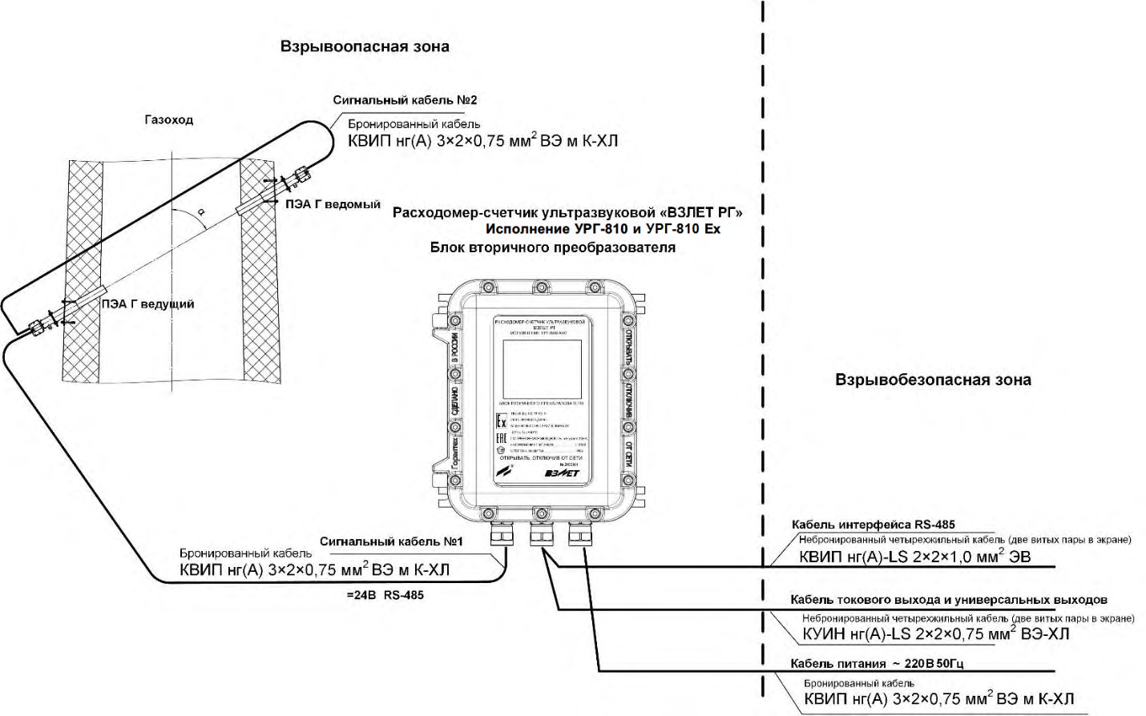

1 Блок вторичного преобразователя 1-а штука
2 Преобразователь электроакустический ПЭА Г * 2-е штуки
3 Сигнальный кабель №1 1-а штука | нет | м – выберите значение  из выпадающего списка
4 Сигнальный кабель №2 1-а штука | нет | м – выберите значение  из выпадающего списка
5 Кабель питания ̴ 220В 50Гц 1-а штука | нет | м – выберите значение  из выпадающего списка
6 Кабель токового выхода и универсальных выходов 1-а штука | нет | м – выберите значение  из выпадающего списка
7 Кабель интерфейса RS485 1-а штука | нет | м – выберите значение  из выпадающего списка
8 Патрубок крепленияПЭА Г нет2-е штуки(выберите значение из выпадающего списка)
9 Термочехол для ПЭА Г нет2-е штуки(выберите значение из выпадающего списка)
10 Устройство юстировочное нет1 комплект(выберите значение из выпадающего списка)

Допускается поставка сигнального кабеля одним кускомнет(выберите значение из выпадающего списка)

* Крепеж ПЭА Г входит в комплект поставки;

6.2Двухлучевое исполнение УРГ-820и УРГ-820 Ех - (выберите значение из выпадающего списка)

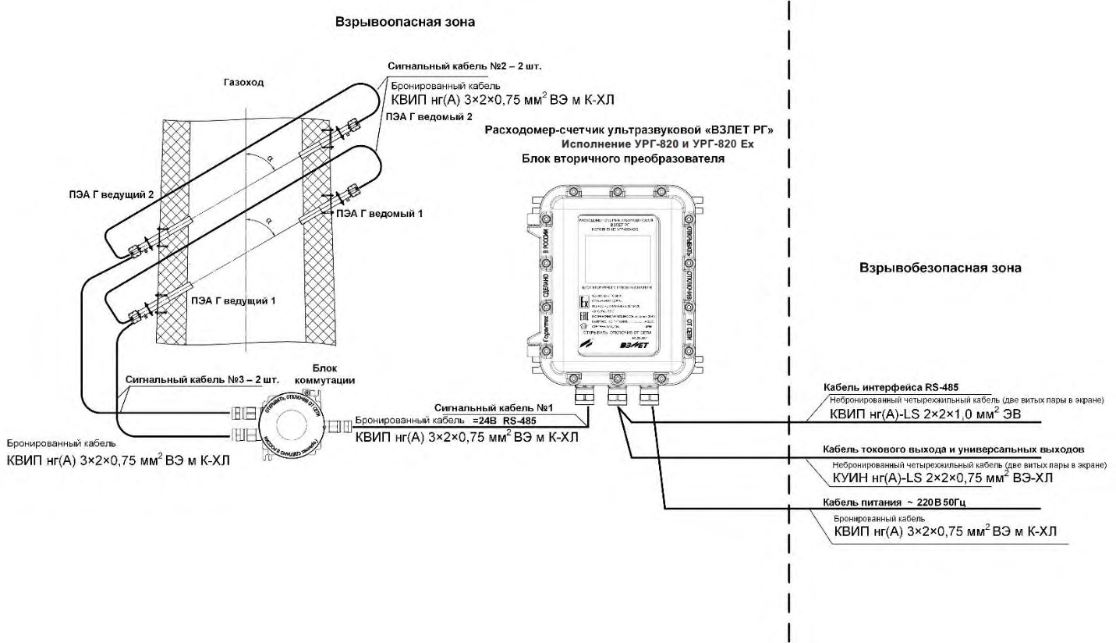
ПРИМЕЧАНИЕ
Расположение ПЭА Г показано условно.
При двухлучевом зондировании пары ПЭА Г устанавливаются по двум среднерадиусным хордам на газоходах круглого сечения, и на расстоянии от стенки, равном 1/4 внутренней длины на газоходах прямоугольного сечения

1 Блок вторичного преобразователя 1-а штука
2 Преобразователь электроакустический ПЭА Г 4-е штуки
3 Блок коммутации 1-а штука
4 Сигнальный кабель №1 1-а штука | нет | м – выберите значение  из выпадающего списка
5 Сигнальный кабель №2 2-е штуки | нет | м – выберите значение  из выпадающего списка
6 Сигнальный кабель №3 2-е штуки | нет | м – выберите значение  из выпадающего списка
7 Кабель питания ̴ 220В 50Гц 1-а штука | нет | м – выберите значение  из выпадающего списка
8 Кабель токового выхода и универсальных выходов 1-а штука | нет | м – выберите значение  из выпадающего списка
9 Кабель интерфейса RS485 1-а штука | нет | м – выберите значение  из выпадающего списка
10 Патрубок крепления ПЭА Г нет 4-е штуки (выберите значение из выпадающего списка)
11Термочехол для ПЭА Г нет4-е штуки (выберите значение из выпадающего списка)
12 Устройство юстировочное нет 1 комплект (выберите значение из выпадающего списка)

Допускается поставка сигнального кабеля одним кускомнет(выберите значение из выпадающего списка)

* крепеж ПЭА Г входит в комплект поставки
6.3 Однолучевое исполнение
УРГ-810 и УРГ-810 Ех с датчиками температуры и давления - (выберите значение из выпадающего списка)
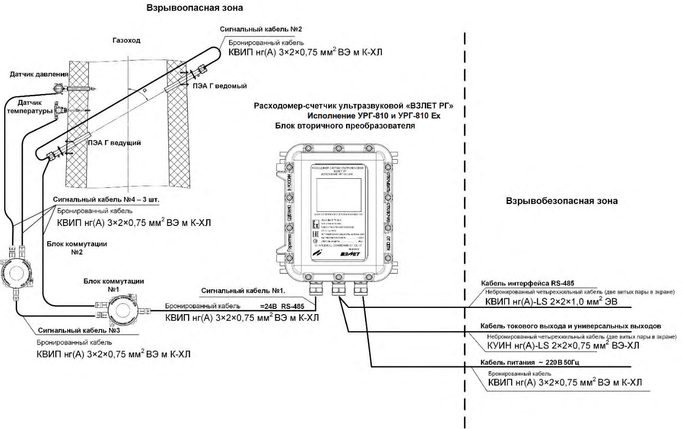
1 Блок вторичного преобразователя 1-а штука
2 Преобразователь электроакустический ПЭА Г 2-е штуки
3 Блок коммутации 2-е штуки
4 Датчик температуры типа ТПУ 0304 Exd/M3-MB 1-а штука
5 Датчика давления СДВ-SMART-Exd 1-а штука
6 Сигнальный кабель №1 1-а штука | нет | м – выберите значение  из выпадающего списка
7 Сигнальный кабель №2 1-а штука | нет | м – выберите значение  из выпадающего списка
8 Сигнальный кабель №3 1-а штука | нет | м – выберите значение  из выпадающего списка
9 Сигнальный кабель №4 3-и штуки | нет | м – выберите значение  из выпадающего списка
10 Кабель питания ̴ 220В 50Гц 1-а штука | нет | м – выберите значение  из выпадающего списка
11 Кабель токового выхода и универсальных выходов 1-а штука | нет | м – выберите значение  из выпадающего списка
12 Кабель интерфейса RS485 1-а штука | нет | м – выберите значение  из выпадающего списка
13 Патрубок крепления ПЭА Г нет 2-е штуки (выберите значение из выпадающего списка)
14Термочехол для ПЭА Г нет2-е штуки (выберите значение из выпадающего списка)
15 Устройство юстировочное нет 1 комплект (выберите значение из выпадающего списка)

Допускается поставка сигнального кабеля одним куском нет(выберите значение из выпадающего списка)
* крепеж ПЭА Г входит в комплект поставки

6.4Двухлучевое исполнение
УРГ-820 и УРГ-820 Ехс датчиками температуры и давления - (выберите значение из выпадающего списка)
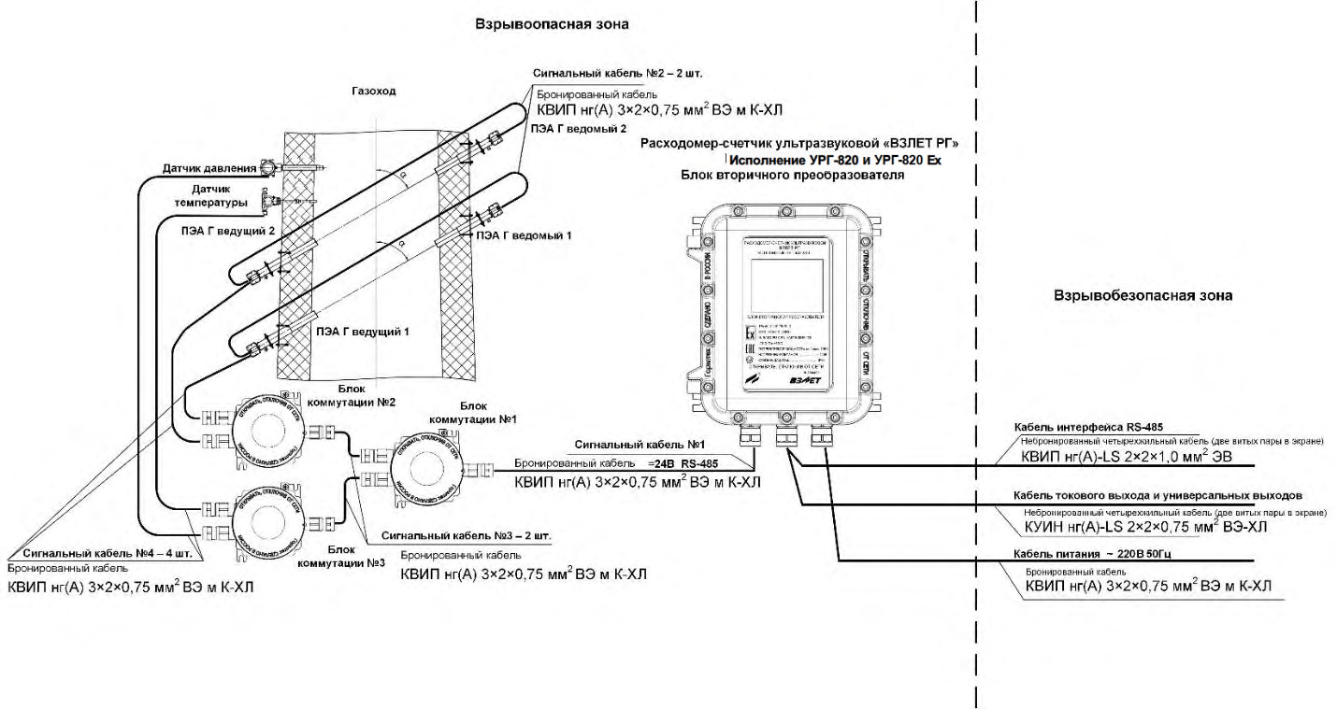
ПРИМЕЧАНИЕ
Расположение ПЭА Г показано условно.
При двухлучевом зондировании пары ПЭА Г устанавливаются по двум среднерадиусным хордам на газоходах круглого сечения, и на расстоянии от стенки, равном 1/4 внутренней длины на газоходах прямоугольного сечения

1 Блок вторичного преобразователя 1-а штука
2 Преобразователь электроакустический ПЭА Г 4-е штуки
3 Блок коммутации 3-и штуки
4 Датчик температуры типа ТПУ 0304 Exd/M3-MB 1-а штука
5 Датчика давления СДВ-SMART-Exd 1-а штука
6 Сигнальный кабель №1 1-а штука | нет | м – выберите значение  из выпадающего списка
7 Сигнальный кабель №2 2-е штуки | нет | м – выберите значение  из выпадающего списка
8 Сигнальный кабель №3 2-е штуки | нет | м – выберите значение  из выпадающего списка
9 Сигнальный кабель №4 4-е штуки | нет | м – выберите значение  из выпадающего списка
10 Кабель питания ̴ 220В 50Гц 1-а штука | нет | м – выберите значение  из выпадающего списка
11 Кабель токового выхода и универсальных выходов 1-а штука | нет | м – выберите значение  из выпадающего списка
12 Кабель интерфейса RS485 1-а штука | нет | м – выберите значение  из выпадающего списка
13 Патрубок крепления ПЭА Г нет 4-е штуки (выберите значение из выпадающего списка)
14Термочехол для ПЭА Г нет4-е штуки (выберите значение из выпадающего списка)
15 Устройство юстировочное нет1 комплект (выберите значение из выпадающего списка)
Допускается поставка сигнального кабеля одним куском нет(выберите значение из выпадающего списка)
* крепеж ПЭА Г входит в комплект поставки
Примечания:
- Опишите дополнительные требования
- Приведите чертеж газохода

При заполнении карты заказа в прямоугольнике выбранной позиции ставится знак Х, значение параметра указывается в графе таблицы или прямоугольнике рядом с его наименованием.
Ф.И.О. принявшего заказ ____________________________________________ тел. _________________

